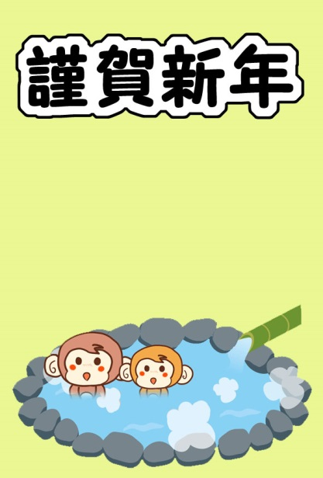

２０１６年（平成２８年）１月１７日
温泉に入るサル
★サルを消す
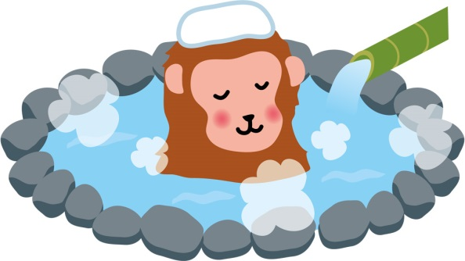
１．羽曳野PSE160105の中のonsen.jpgの写真を使う。

２．コピースタンプツールでお湯の部分の色を取って、サルを消していく。調整ありのチェックを外しておく。消す時にドラッグしないでクリック、クリックで消していく。その時に新規レイヤーを作ってそこにお湯の色を描く。
３．下の図形の部分までまず消す。

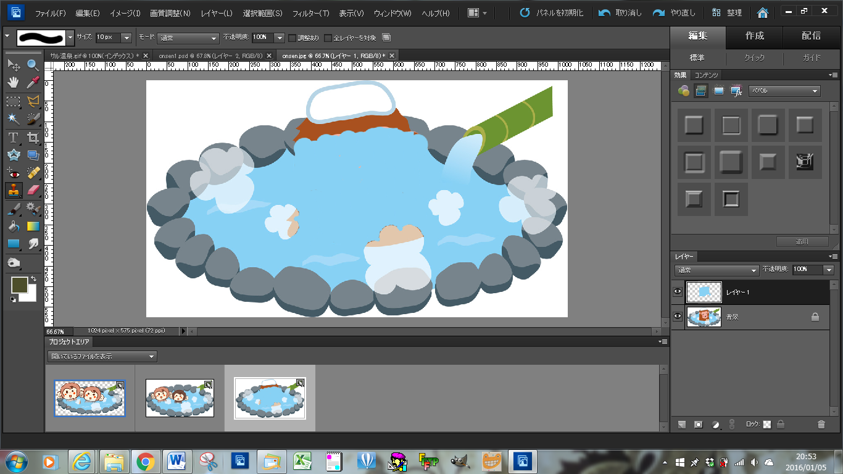

４．下の画像の白の部分をコピースタンプツールで取って丸いピンクの部分に白く塗る。その時に新規レイヤーに描く。
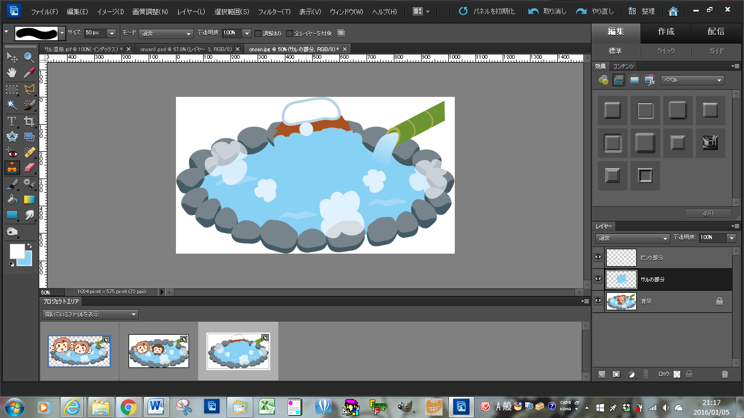

５．タオルの部分と残っているサルの部分を消しゴムで消す。
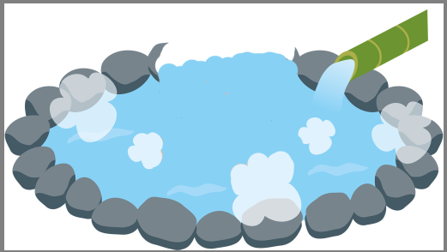

６．自動選択ツールで隣接を入れて許容量を30にして、左下部分の石を選択する。
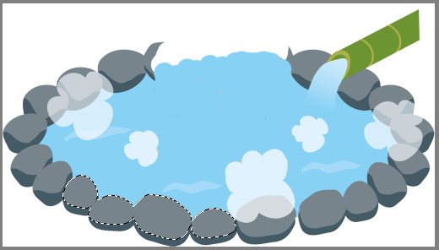
この部分にコピーした石を貼り付ける。
この部分を選択する。

７．コピーして一番上のレイヤーに貼り付ける。
８．コピーした石のレイヤーを選んでおいて、石の無い上の部分に移動ツールを使って貼り付ける。その時に石の列に合わせるように回転や大きさも変える。
９．この石をコピーして下のレイヤーの石を少し下にずらして、色相・彩度で濃い色の石と同じ石に変える。又はバケツで塗る。
１０．今までのパーツを全部結合しておく。
★違うお猿さんをお風呂に入れる
１．羽曳野PSE160105の中のsaru01.pngを出してくる。

２．自動選択ツールで何もない所をクリックして反転してサルだけを選択する。その時に隣接にチェックを入れておく。
３．そのサルをコピーして温泉の画像に貼り付ける。
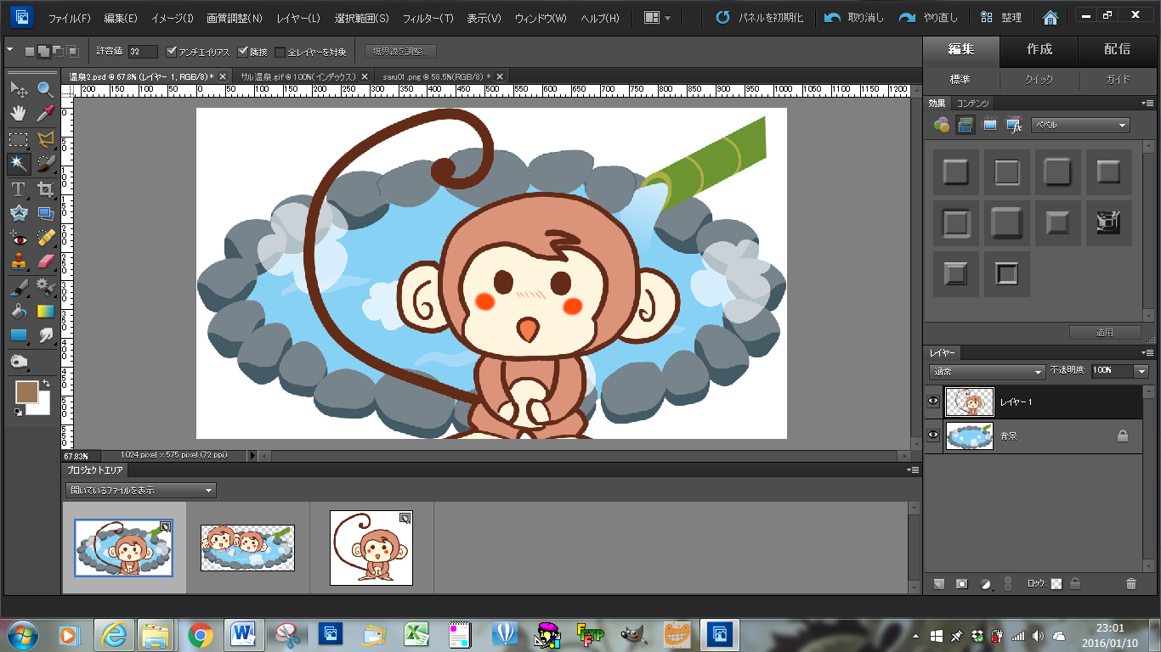

４．サルの大きさを温泉に入れるように小さくして尻尾と体の下の部分を消しゴムで消す。
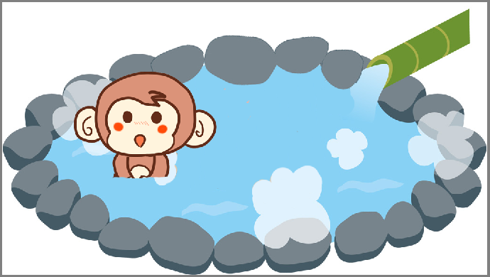
５、サルをコピーして横に並べ、コピーしたサルを少し小さくして、そのサルの毛の色を自動選択ツールでプラスにして選択して色相・彩度でサルの毛の色を変える。

